Муниципальное бюджетное дошкольное образовательное учреждение № 45 «РУЧЕЕК»

(МБДОУ № 45 «Ручеек»)

Методическая разработка

Мероприятие «Экологическая викторина «Знатоки родной природы»

Автор: Журбина Наталья Михайловна, воспитатель I квалификационной категории

Оглавление

№ п/п | Наименование раздела | № страницы
1 | Введение  Актуальность, новизна и значимость мероприятия  Цель, задачи  Контингент участников мероприятия  Материально-техническое, финансовое и кадровое обеспечение | стр. 2-5
2 | Содержание мероприятия | стр.5-12
3 | Выводы .Результаты | стр.13
4 | Заключение | стр.13-15
5 | Приложения | https://www.rucheek-45.ru/about/groups/karandashi_news/9293.html

Введение.

Задачи, поставленные во ФГОС ДО перед дошкольной педагогикой, нацелены на конечный результат — формирование целостной духовно-нравственной личности. Одной из важных сторон этого процесса является экологическое воспитание. Только человек искренне любящий свою землю, свой родной край вырастет настоящим патриотом своей Родины.
Начало формы
Конец формы
Экологическое воспитание дошкольников— это непрерывный процесс развития детей, направленный на формирование у них экологической культуры, которая выражается в наличии:
- устойчивых знаний о природе и существующих в ней взаимосвязей;
- бережного отношения к природе;
- правильного понимания понятия «здоровый образ жизни»;
- моральных и экологически ценных установок, поведенческих умений;
- эмоциональной отзывчивости к живой природе;
- положительных эстетических ощущений от любования природой;
- умений познавать особенности окружающего мира.
Вопросы осуществления экологического воспитания именно в дошкольном образовательном учреждении особенно важны. Ведь как раз в дошкольном возрасте закладываются основы мироощущения. С другой стороны познание ребенком природы является важным фактором образовательного процесса.
Актуальность.
Важная роль в экологическом образовании дошкольника, которое объединяет знания о природе, о жизни общества и ощущение ребёнком себя, как части природы и мира, в котором он живёт, принадлежит познавательным досугам. Они являются неотъемлемой частью педагогического процесса. Один из видов таких досугов – экологическая викторина, которая может стать итоговым мероприятием по уже изученной теме.
Викторина, являясь игровой педагогической технологией, объединяет игровую и интеллектуальную деятельность детей. Это уникальная форма обучения, которая позволяют вложить образовательное содержание в игровую оболочку, тем самым решает одну из ключевых проблем – проблему мотивации учебной деятельности.
Организованная итоговая экологическая викторина для дошкольников способна не только выявить уровень познаний детей в данной области, но и помочь ребёнку самому оценить свой уровень знаний. Соревновательный характер викторины стимулирует активность дошкольника. Для успешного проведения викторины очень важна предшествующая работа. Это, несомненно, самый сложный и самый важный этап в подготовке этого мероприятия. Дети должны получить большой объём разнообразных знаний из разных разделов экологии, объединённых одной темой.
Интерес детей к выполнению заданий и переживание интеллектуальных эмоций обеспечиваются неожиданными игровыми ситуациями и приёмами. Также необходимость принимать решение в короткий срок, общение со сверстниками, соревновательность, удовлетворение от правильного ответа и демонстрация своих способностей приносит детям много радости и эмоций.
Викторина, как одна из форм организованной деятельности, оказывает на ребенка просветительное и воспитательное влияние.
Новизна.
В детском саду воспитанники осваивают различные виды деятельности, в ходе которых они осваивают культурные образцы, которые предъявляет им взрослый. Такое взаимодействие чаще всего не попадает в зону ближайшего развития ребёнка, поскольку дети большую часть времени выполняют инструкции взрослого.
Викторина же, как вид деятельности, опирается на субъектность ребёнка, выраженную в наличии собственного мнения или отношения к той или иной ситуации, в способности обсуждать и отстаивать своё мнение. Являясь частью игровой деятельности, она сопровождается определёнными правилами, часть которых формирует воспитатель, а другая их часть формируется детьми. Они же и следят за соблюдением этих правил. Здесь проявляются инициативы, коммуникативность и волевые качества детей.
Викторина помогает дошкольникам приобрести необходимые социальные навыки – они становятся внимательнее друг к другу, начинают руководствоваться не столько собственными мотивами, сколько установленными нормами, сами дети становятся более интересны друг другу.
Значимость.
Дошкольный возраст считается наиболее благоприятным для формирования экологической культуры. В детском саду ребенок проводит большую часть своего врмени, что позволяет сделать процесс формирования экологической культуры ребенка системным, логически последовательным и непрерывным. При обмене положительными эмоциями от восприятия природы между ребёнком, взрослыми и его сверстниками, формируются чувства восхищения, любви и уважения к природе, к человеку, к себе - как части природы.
В современной педагогике используются разнообразные формы обучения детей, дающие знания, экологическое сознание и культуру ребёнка, направленные на поощрение познавательной активности дошкольников: экскурсии, разнообразные целевые прогулки, экологические акции, праздники, развлечения, выставки, наблюдения, беседы, игры. Все они решают конкретные педагогические задачи. Для итогового мероприятия, как мне кажется, наиболее подходит именно викторина.
Викторина, как педагогическая игровая технология, решает много проблем.
- моделирует жизненные ситуации борьбы и соревновательности;
- создает условия для взаимодействия и взаимопомощи.
- сплачивает, рождает, хотя и временную, общность.
Общность, которая возникает во время проведения викторины, сохраняется даже после её окончания. Возникшие в процессе викторины совместные усилия, взаимоподдержка и взаимовыручка рождают положительные эмоции, сближают и побуждают к их сохранению и воспроизведению.
выявляет личностные качества человека играющего - находчивость, решительность, настойчивость, коммуникабельность и даже, честность. Каким бы ни было сильным желание выиграть, человек не должен играть не по правилам. Нарушение правил ведет к осуждению, к исключению из викторины самого нарушителя и наказание всей команды в целом. Данный факт очень мобилизует детей и учит их решению коллективных задач, достижению общей цели.
ориентирует на развитие нестандартного самостоятельного мышления, интуиции, чувства юмора, интеллектуальной реакции.
проявляет те свои положительные качества, которые в обыденной жизни не находят применения. Ребенку приятно делать то, что вызывает в нем ощущение уверенности и мастерства.
В заключение вышесказанного хочу отметить, что роль викторины, заключается в сильнейшем воздействии на эмоциональную сферу личности ребенка, его интеллектуального развития, так как пробуждает любознательность и радость от правильных решений.
Опыт работы по проведению викторины может быть использован педагогами и специалистами по работе с детьми старшего дошкольного возраста любого учреждения образования.
Цель мероприятия
Формирование экологической культуры, систематизация и закрепление знаний о природе родного края.
Задачи.
содействие умению выражать свое эмоционально-нравственное отношение в природе родной страны;
закрепление, расширение, систематизация знаний о животных и птицах; насекомых, деревьях;
развитие любознательности, инициативности и самостоятельности;
развитие коммуникативных навыков, тренировка умения работать в команде;
воспитание позиции активного защитника природы
Контингент.
В викторине приняли участие дети старшего дошкольного возраста.
Условия.
Материально – технические:

предметные карточки по темам "Дикие животные и птицы","Домашние животные и птицы", "Экзотические животные", "Животные нашей страны";
плакат "Насекомые";
игрушки по темам "Дикие животные и птицы","Домашние животные и птицы", "Экзотические животные", "Животные нашей страны" небольшого размера;
игрушки "крокодил", "дом", "кот" среднего размера ;
мольберт с магнитной доской;
7 крупных цветных магнитных фишек для обозначения выигравшей в конкурсе команды;
флажки, ленты, помпоны по количеству детей для проведения заключительной дискотеки;
аудиозаписи детских песен из современных мультфильмов («Фиксики», «Маша и Медведь»).
аудиопроигрыватель
Финансовые:
Дополнительные финансовые средства не требуются, атрибуты викторины взяты из РППС группы.
Кадровые:
Для проведения викторины компетенции воспитателя достаточно.

2. Содержание мероприятия

Экологическая викторина «Знатоки родной природы»

Цель.
Формирование экологической культуры, систематизация и закрепление знаний о природе родного края.

Задачи.
Образовательные:
формирование целостного взгляда на природу, ответственного отношения к природе и окружающей среде.
формирование навыков культуры поведения в природе;
расширение представлений о способах правильного взаимодействия с растениями и животными;
формирование умение различать насекомых, деревья ближайшего окружения;
формирование умение узнавать и называть птиц, животных по их изображению.
Развивающие:
развитие логического мышления, воображения.
активизация и обогащение словаря детей, существительными, прилагательными, глаголами по теме занятия.
расширение кругозора детей.
Воспитательные:
воспитание эмоционально- ценностного отношения к окружающему миру и природе; любви к родной природе, заботливого отношения к ней;
формирование социальные навыки: умение работать в группе, договариваться, учитывать мнение партнёра, а так же отстаивать своё мнение.
Предшествующая работа.
Беседы о степи, реках Дон и Кагальник, Азовском море и их обитателях, об охране и бережном отношении к природе.
Рассматривание иллюстраций природоведческого характера.
Проведение наблюдений на прогулке.
Наблюдение в «Зоопарке одного дня» (За одним живым обьектом, помещенным в террариум утром и выпущенным на вечерней прогулке (бабочка, жук, ящерица, улитка и слизень, жаба, богомол, паук – сенокосец)
Дидактические игры "Кто лишний?", "Сравни", "Где живет?", "Где растёт?".
Чтение художественной литературы.
Разучивание стихов о природе.
Разучивание физкультурных минуток.
Разгадывание загадок.
Просмотр детских познавательных фильмов и мультипликационных фильмов о природе.
Закрепление алгоритма составления описательного рассказа о насекомом.
Ход викторины.

Введение в деятельность.

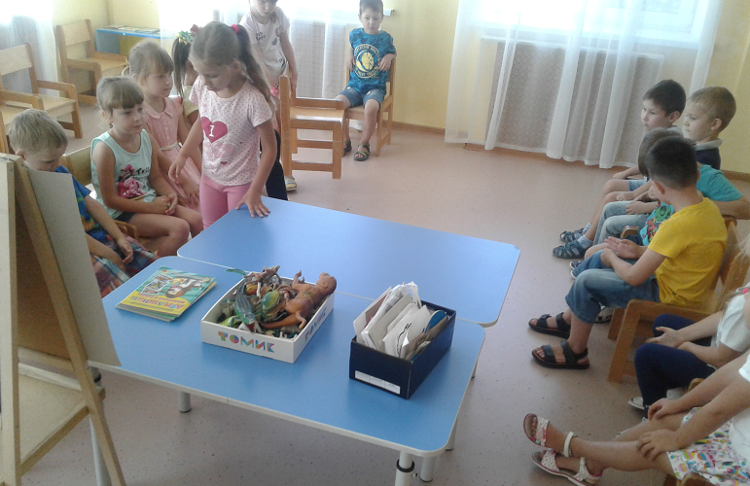

ВОСПИТАТЕЛЬ: Ребята, сегодня мы с вами проведем экологическую викторину под названием «Знатоки родной природы». Как известно, рядом с человеком живут различные живые существа. Мы их делим на две группы : те, которые живут рядом с человеком и люди помогают им жить: кормят, поют, лечат, одним словом.
ДЕТИ: Заботятся!
ВОСПИТАТЕЛЬ.: Правильно, ребята. Как таких животных мы называем?
ДЕТИ: Домашние!
ВОСПИТАТЕЛЬ.: Совершенно верно! И другие животные, которые живут в природе, сами себе добывают пищу и воду, сами лечатся?
ДЕТИ: Дикие!
ВОСПИТАТЕЛЬ.: Правильно!
Сейчас мы разделимся на две команды: команда «Домашние», и вашим символом будет Кот. И команда «Дикие», и вашим символом будет Крокодил.
Команды, выберите капитанов.
И у нас, разумеется, будет приз! Праздничная дискотека под песни из ваших любимых мультфильмов! Выигравшая команда выберет атрибуты с которыми вы будете танцевать (ленты, флажки, помпоны)! Вам нравится такой приз?
ДЕТИ: Да!
1. Разминка.
ВОСПИТАТЕЛЬ.: Команды должны за одну минуту ответить на максимальное количество вопросов. (Воспитатель засекает время).
Вопросы для команды «Домашние».
1. Домик для птиц, сделанный человеком? (Скворечник)
2. Сколько времен года? (4)
3. Можно ли жечь костры на природе ? (Нет)
4. Сколько ног у паука? (8)
5. Где живет жаба? (На суше)
6. Какая птица подбрасывает свои яйца в чужие гнезда? (Кукушка)
7. Что наступает после осени? (Зима)
8. Где живет судак? (В реке)
9. Как называется первый весенний цветок? (Подснежник)
10. Мелкий серый грызун? (Мышь)
А теперь вопросы для команды «Дикие».
1. Пятый день недели? (Пятница)
2. Самое холодное время года? (Зима)
3. Столовая для зимующих птиц? (Кормушка)
4. Дерево с белым стволом? (Береза)
5. Чем отличается улитка от слизня? (Раковиной)
6. Где живет муравей? (В муравейнике)
7. Что зимой делает лягушка? (Спит)
8. Рыжий хищник с пушистым хвостом? (Лиса)
9. Какое живое существо при своей защите может отбросить хвост? (Ящерица)
10. Дом для волка? (Логово)
Команда, правильно ответившая на наибольшее количество вопросов, получает фишку.

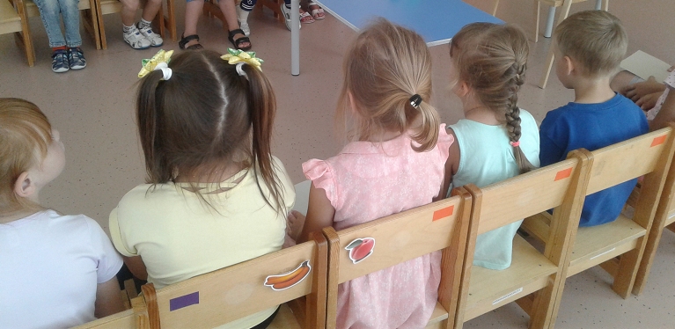

2. Домашние и дикие.
ВОСПИТАТЕЛЬ.: Молодцы, ребята! Все верно! А теперь мы проверим, как хорошо вы знаете живых существ, которые дали название вашим командам. Воспитатель приготовил карточки с дикими и домашними животными и птицами на столе.
Возьмите по одной карточке со стола, не переворачивайте её, держите на коленях. Я досчитаю до трёх, потом вы переворачиваете, думаете и быстро несёте карту к нужному столу. На столах стоят: домик - символ домашних животных, крокодил - символ диких.
Команда, быстро и правильно выполнившая задание, получает фишку.

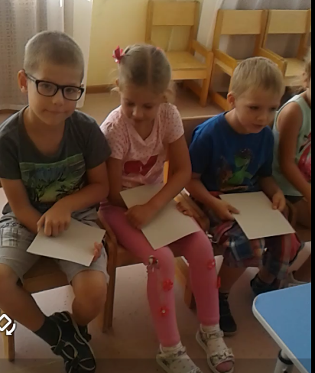
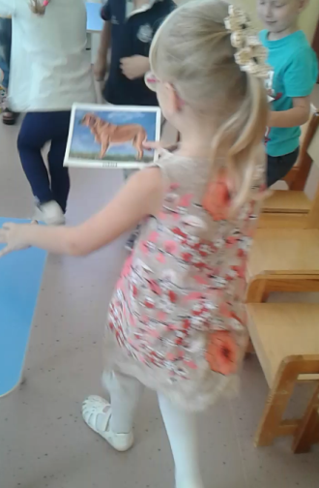
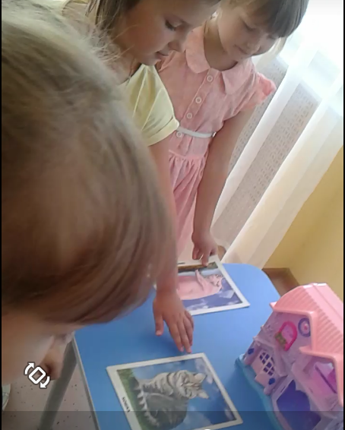
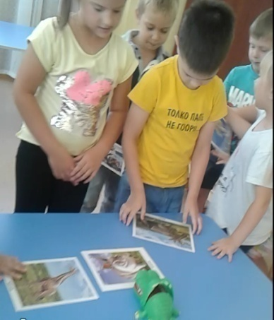

3. Верный ответ!
Воспитатель показывает картинки по принципу (1 правильная и 1 ошибочная).

Вопросы для команды "Дикие"
1. Какое из этих животных дикое? ( волк, собака)
2. Какая из этих птиц перелетная? (сорока, ласточка)
3. Чем питается дикий заяц? (трава, картофель)
4. Какое из этих растений является кустарником? (сирень, дуб)
5. На каком дереве растут жёлуди (дуб, каштан)
Вопросы для команды «Домашние».
1. Какое из этих животных домашнее? (лошадь, дикий кабан)
2. Какую птицу называют лесным доктором? (дятел, синичка)
3. Какая птица, подбрасывает свои яйца в чужие гнезда? (чайка, кукушка)
4. Чем питается еж? (ягоды, жуки)
5. Какое из этих деревьев хвойное? (клен, сосна)
Команда, правильно ответившая на наибольшее количество вопросов, получает фишку.
4. Лучший рассказчик.
ВОСПИТАТЕЛЬ: Итак, последнее задание. Нужно составить описательный рассказ о понравившемся насекомом. Надо рассказать: как называется, какого цвета, как устроено его тело, указать какие-либо особенности этого насекомого, где живет и чем питается, почему оно тебе понравилось. Вызываю по одному человеку от команды. Чей рассказ понравится ребятам больше, тот и выиграл в этом конкурсе. Сначала мы послушаем оба рассказа, а потом будем голосовать поднятием руки. Итак, слушаем ребят.
Рассказы детей.

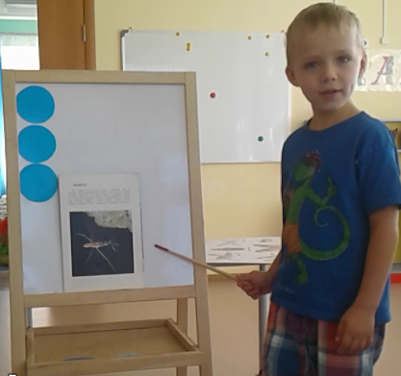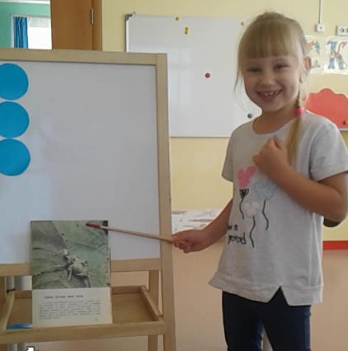
5. У кого хорошая память?
ВОСПИТАТЕЛЬ: Ребята, мы с вами смотрели мультфильм «Как муравьишка домой спешил», вам он очень понравился. Давайте проверим вашу память. Надо вспомнить, каких насекомых вы видели в этом мультфильме. Называть будем по одному насекомому от команды, по - очереди. Кто последний назовет, тот и выиграл этот конкурс.
6. А у кого память отличная ?
ВОСПИТАТЕЛЬ: А теперь другое задание. На нашем плакате изображены насекомые. Покажите и назовите тех, которых не было в мультфильме. Кто закончит конкурс, тот и выиграл.
Действительно, ребята, этих насекомых не было в мультфильме. Браво, молодцы!
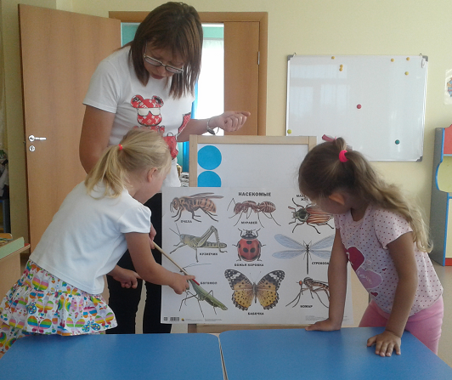

ВОСПИТАТЕЛЬ.: А я, ребята, предлагаю вам вспомнить еще одно живое существо. Отгадайте загадку, которую я для вас придумала, и поймёте в какую игру мы сейчас поиграем.
Топот, топот по дорожке
Тут и там мелькают ножки
Удивился майский жук
Сколько их? Аж сорок штук!
Что за крошка – многоножка?
Это ведь…… (сороконожка)
ВОСПИТАТЕЛЬ: Правильно ребята. Становитесь друг за другом, возьмите впередистоящего ребёнка за плечи. Вспоминайте слова и движения. «Сороконожка»
Шла сороконожка
( дети идут ритмичным шагом, слегка пружиня и переваливаясь с ноги на ногу)

По сухой дорожке.
Вдруг закапал дождик:
Кап-кап-кап- кап- кап!
( дети останавливаются и приседают.)
Ой, промокнут сорок лап!
Насморк мне не нужен
Обойду я лужи!
(дети идут, высоко поднимая колени, будто шагают через лужи)
Грязи в дом не принесу
(дети останавливаются, трясут одной ногой)
Каждой лапкой потрясу!
(трясут другой ногой).
И потопаю потом
Ой, какой от лапок гром!
(дети топают ногами)
Проходят по кругу и садятся на свои места.
7. Далеко ли ты живешь?
Воспитатель достает широкий ящик с различными пластиковыми животными.
ВОСПИТАТЕЛЬ.: Ребята, живые существа живут на всей нашей планете. И в нашей стране, и в других, очень далёких странах. Они живут даже там, где человек жить не может. Давайте вспомним, как называются животные, которые живут далеко от нас, в других странах, на других континентах?
ДЕТИ.: экзотические!
ВОСПИТАТЕЛЬ.: Верно, ребята. Следующий конкурс - на знание животных нашей страны и животных экзотических. Посмотрите, произошло землетрясение и все животные перемешались. Вам, команда "Домашние", надо отобрать животных нашей страны. А вам, команда "Дикие", надо отобрать экзотических животных.
Команда, быстро и правильно выполнившая задание, получает фишку.

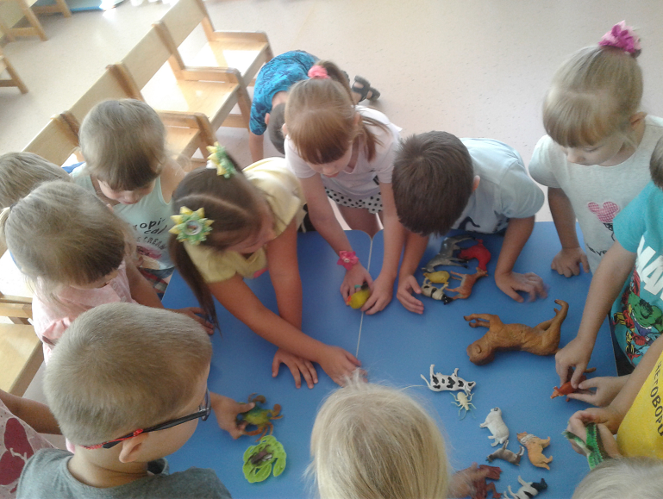

ВОСПИТАТЕЛЬ.: Молодцы ребята, так хорошо вы сегодня все отвечали, все старались, давайте подводить итоги. Я вижу, что вы – настоящие знатоки родной природы. А кто чего – то и не знал, тот сегодня узнал много нового и интересного, и теперь никогда не забудет. Выигравшая команда выберет атрибуты для праздничной дискотеки (ленты, флажки, помпоны)

Выиграли «Дикие» и они выбрали помпоны.
Проводится праздничная дискотека под песни из современных мультфильмов («Фиксики», «Маша и Медведь»).

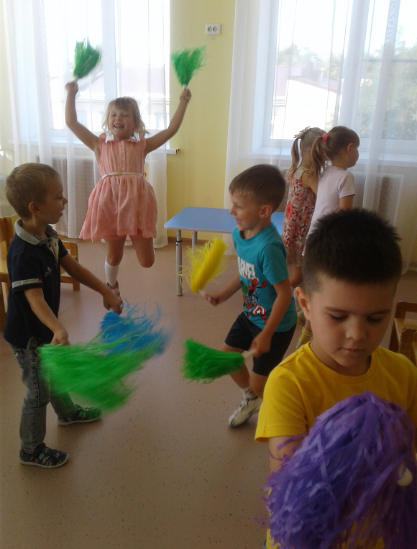
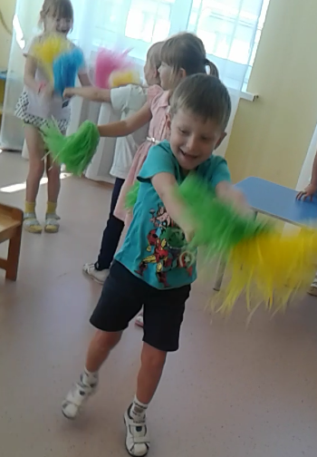

Выводы.

Таким образом, созданы условия для формирования целостного взгляда на природу, ответственного отношения к окружающей среде; представления о способах экологического взаимодействия с растениями и животными. Закрепили правила культуры поведения в природе.
Дети овладели умением узнавать и называть птиц, животных, насекомых, деревья ближайшего окружения.
Оптимизировали интеллектуальные возможности детей, эрудицию, познавательную активность. Активизировали и обогатили словарный запас детей существительными, прилагательными, глаголами по теме занятия.
Создали условия для активного проявления эмоционально- положительного отношения к окружающему миру и природе, формировать заботливое отношение к ней. Доставили детям радость от умения работать в группе, стимулировали коммуникативные способности детей, умение договариваться, учитывать мнение партнёра, а так же отстаивать своё мнение.
Результаты
При реализации викторины как игровой технологии в образовательном процессе ДОУ, осуществляется деятельностный подход в образовании. Он придает педагогическому процессу целостность, управляемость и обеспечивает максимальную эффективность реализации задач ФГОС ДО. В центре стоит не просто деятельность, а совместная интересная, активная, значимая и общественно-полезная деятельность детей и взрослых. Педагог, профессионально развиваясь, не дает готовые образцы нравственной, духовной, экологической культуры, а создает, вырабатывает их вместе с детьми в процессе игровой деятельности и создает условия для формирования осознанно-правильного отношения к природе и ко всему живому, модели поведения в природе; выражения детьми своих чувств, мыслей, самостоятельности и инициативы, воображения и художественного творчества.

Заключение.
Мероприятие Экологическая викторина «Знатоки родной природы»
Цель мероприятия: формирование экологической культуры, систематизация и закрепление знаний о природе родного края.
Анализ подготовки мероприятия
Мероприятия, направленные на формирование экологической культуры должны быть интересными для детей и проходить в непринужденной, доброжелательной, эмоционально-насыщенной атмосфере.
Мероприятие Экологическая викторина «Знатоки родной природы» подготовлено и проведено при активном участии детей, с учётом их пожеланий. Активность, самостоятельность и инициатива воспитанников проявилась в предложениях по содержанию мероприятия и поиске дополнительной информации к заявленной теме.
Для формирования целостного представления об экологии родного края использовались беседы о родном крае , об охране и бережном отношении к природе; рассматривание иллюстраций природоведческого характера; наблюдения; дидактические игры; чтение художественной литературы; просмотр детских познавательных фильмов и мультипликационных фильмов о природе.
Ход мероприятия
Содержание мероприятия соответствовало поставленным задачам ; наблюдалось сочетание индивидуальной работы и работы в малой группе; дети проявляли познавательный интерес, они принимали активное участие в обсуждении проблемных вопросов. Педагог использовал словесные (интерактивная беседа, рассказ), наглядные (демонстрация, иллюстрации), практические методы, соответствующие возрастным особенностям обучающихся, уровню их интеллектуального и личностного развития.
Общая оценка мероприятия
Во время проведения викторины удалось закрепить большой массив информации, активизировать интересы обучающихся и укрепить понимание значимости защиты природы в современном мире.
Цель и задачи достигнуты и реализованы в полном объеме. Мероприятие соответствовало содержанию образовательной программы ; образовательным, развивающим и воспитательным задачам, уровню развития группы и возрастным особенностям обучающихся.
Педагогическая ценность проведенного мероприятия состоит в его воздействии на эмоционально-чувственный мир детей; умелое руководство процессом их личностного и интеллектуального развития.
Анализ деятельности воспитателя
Воспитатель проявил эрудицию, педагогический профессионализм, гибкость, чуткость, отзывчивость, коммуникативные способности, педагогический такт; использовал ИКТ.
Психолого-педагогические рекомендации.
Рекомендации продолжать внедрять игровые технологии, активные методы обучения в практику экологической работы детского сада как средства социализации дошкольника в условиях стремительно меняющегося общества;
Перспективы дальнейшего развития идеи.
Продолжать проводить викторины по экологическому воспитанию и образованию детей, применять викторины в качестве итогового мероприятия в других образовательных областях.
Привлечь к проведению викторины детей из других групп, составив задания с учетом их возрастных особенностей
Привлечь родителей детей к проведению викторины, как часть совместных тематических досугов.
Провести экологическую викторину для детей одной возрастной категории между детскими садами.
Трансляция полученного опыта педагогам ДОУ, в том числе с использованием интернет- сообщества.

